CN111A型
工业PH/ORP计

目录
第1章 开箱与产品成套性 1
第2章 概述 1
2.1 产品特点 1
2.1.1 基本功能 1
2.1.2 方便的中文菜单式操作 2
2.1.3 丰富的实用功能 2
2.1.4 优良的网络功能 3
2.2 技术指标 3
2.3 传感器的选用 4
2.3.1 电极的选用 4
2.3.2 电极的维护 4
第3章 仪器安装 5
3.1 二次表的尺寸与安装 5
3.2 传感器的安装 6
3.3 仪器的接线 8
第4章 仪器的基本操作 9
4.1 功能键操作说明 9
4.2 测量状态与显示 11
4.3 输入与修改密码 11
4.4 温度与温度补偿 12
第5章 菜单及功能详解 14
5.1 菜单及功能一览表 14
5.2 修改参数 15
5.3 “参数显示”子菜单 16
5.4 “参数设置”子菜单 16
5.5 “维护”子菜单 18
5.5.1、手动电流源 18
5.5.2、系统维护 19
5.6 “历史曲线”子菜单 20
5.7 “电极标定”子菜单 21
5.7.1、概述 21
5.7.2、一点标液标定 23
5.7.3、两点标液标定 24
5.7.4、手动输入E0、S 25
5.8 “动态补偿”子菜单 25
5.9 “厂家联系”子菜单 26
第6章 报警滞后撤消 26
第7章 仪器的模拟校验 26
第8章 注意事项与维护维修 29
第9章 订货与联系 29

第1章 开箱与产品成套性
CN111A中文型工业pH计由二次表、pH电极、安装部件三部分构成。
开箱后，请按照装箱单核对仪器的数量、规格及附件，包括以下部分：
1、CN111A二次表 一台
2、 电极 一支
3、安装部件（用户选定） 一套
4、说明书 一本
5、装箱单 一份
6、合格证 一张
7、pH缓冲试剂（pH4、7、9） 各一包
若有损坏，数量不对或规格不符，请与公司或经销商联系。

第2章 概述
CN111A中文型工业PH/ORP计是一款全新的PH分析仪，本表为高智能化在线连续监测仪，可广泛应用于电力、化工、环保、医药和食品等行业中各种水质的pH连续监测。

2.1 产品特点

2.1.1 基本功能
1、高智能化：CN111A中文型工业pH计采用高精度AD转换和单片机微处理技术，能完成pH值和温度的测量、温度自动补偿、仪表自检等多种功能。
2、高可靠性：元器件高度集成, 没有了复杂的功能开关和调节旋钮。
3、抗干扰能力强：采用最新器件，阻抗高达10¹²Ω的双高阻输入；电流输出采用光电耦合隔离技术，抗干扰能力强，实现远传。具有良好的电磁兼容性。
4、防水防尘设计： 防护等级IP65，适宜户外使用。
5、25℃折算：对纯水和加氨超纯水进行了25℃基准温度折算，实现了显示25℃时的pH值，特别适合电厂多种水质的测量。
6、自动定时校准：确保仪器测量稳定性和可靠性。
7、RS485通讯接口：可方便联入计算机进行监测和通讯。

2.1.2 方便的中文菜单式操作
1、中文显示、中文菜单：采用菜单结构，类似微机操作，操作简单，操作步骤全程中文提示，可不用说明书，即可方便完成。
2、多参数同屏显示：在同一屏幕上显示pH值、输入mV数（或输出电流）、
温度、时间和状态等。

2.1.3 丰富的实用功能
1、历史曲线：每隔5分钟自动存储一次测量数据，可连续存储一个月的pH值。在同一屏上提供“历史曲线”显示和“定时定点”查询两种功能。
2、温度模式选择功能：可软件选择pt100或NTC温度测量模式，适应电极范围更广；其中pt100为 三线制导线电阻补偿模式，温度测量更加准确；
3、监测电极功能：每次标定结果均有记录，便于查询、分析电极变化规律。
4、数字时钟功能：提供各种功能的时间基准。
5、优良的显示方式：选用带背光的192× 64点阵图形式液晶显示屏，实现了图形和中文的显示。可调的均匀背景光，在户外昏暗条件下也能清晰观察操作。
6、仪表稳定不死机：看门狗程序确保仪表连续工作不会死机。
7、输出电流设置与检查功能：手动电流源功能,可检查和任意设定输出电流值,方便检测记录仪和下位机。
8、软件设定电流输出方式：软件选择是0～10mA或4～20mA或0～20mA输出, 而不需用户拨任何开关。
9、三种标定方式：除传统的一点和两点标定方法外，还有手动输入零点E₀和斜率S，以满足客户在各种情况下的使用。
10、标定智能化：标定时仪表可智能判断电极在缓冲溶液中是否稳定以及电极是否失效，需要更换。

2.1.4 优良的网络功能
CN111A系列仪表保留了传统的隔离电流输出功能。具有的RS485通讯接口，可使仪表方便地联入计算机进行监测和通讯。用两对双绞线就可将多达254台表直接联入微机,组成监控网络，实现多变量远距离（10公里内）数字传输及仪表的远控与远操。

2.2 技术指标
1、测量范围： pH值 0～14.00pH， 分度值 0.01pH；
温 度 0～130℃， 分度值 0.1℃；
电位值 –999～+999mV， 分度值 1mV；
2、自动温度补偿范围： 0～130℃ ，25℃为基准；
3、被测水样：0～80℃，0.6MPa；
4、电子单元自动温度补偿误差：±0.03pH；
5、电子单元重复性误差：±0.02pH；
6、稳定性：±0.02pH/24h；
7、输入阻抗：>10¹² Ω ；
8、时钟精度：±1分/月；
9、电流隔离输出：0～10mA（负载<1.5 kΩ ）, 4～20 mA（负载<750 Ω ）；
0～20 mA（负载<750 Ω ）
10、输出电流误差：≤±1%FS ；
11、数据存储数量：1个月（1点/5分钟）；
12、高低报警继电器：AC220V，3A；
13、RS485通讯接口；
14、电源： AC220V±22V ，50Hz±1Hz（或DC24V±2V）；
15、防护等级：IP65；
16、外形尺寸：185（长）×160（宽）×85（深）mm，
安装尺寸：151×112 mm；
17、重量： 1.0kg ；
18、工作条件：环境温度 0～60℃ 相对湿度 <85%；
19、可配三复合或两复合电极。
注：温度对应4～20 mA电流输出为选配，订货时必须说明。

2.3 传感器的选用

2.3.1 电极的选用
电极的准确性和稳定性怎样，是决定pH表好坏的关键因素之一。特别是低电导率水质，对电极的要求更高。若用普通的电极来测量，稳定性很差，而且使用寿命又短，满足不了要求。
结构与尺寸
有多种型号和规格，订货时请说明使用场合。若用户指定电极，其护套和测量池可定做。
三复合电极：测量电极、参比电极和温补电极复合成一体，方便安装、拆洗。
两复合电极：测量电极和参比电极复合成一体。
零电位（等电位点）：7.00pH
隔膜形式：由多孔四氟材料制成，隔离良好，防污染。双液接结构，具有低阻性能，适合大部分工业场合。
敏感玻璃膜：酸度敏感部分，有六种可选，可适合不同场合。
长度：150mm，107mm或77mm；外径：φ28±0.2；压力：可承受六个大气压。

2.3.2 电极的维护
pH计使用得好坏，很大程度上取决于电极的维护。应经常清洗电极，确保其不受污染；每隔一段时间要标定电极；在停水期间，应确保电极浸泡在被测液中，否则会缩短其寿命；必须保持电缆连接头清洁，不能受潮或进水。确实是仪表出了问题，请不要自行修理，请与我们联系。
活化：如果电极储存在干燥的环境下，则使用前必须浸泡24小时，使其活化，否则标定和测量都将产生较大误差。
清洗：发现电极受到污染影响测量精度时，可用细软的毛刷轻刷电极头部，再用清水清洗。对各种污染的清洗方法如下：油脂或含油物可用表面活性剂清洗；对钙沉淀物或金属氢氧化物可用10%的稀盐酸清洗；对硫化物沉淀（如污水处理过程中），可用10%的稀盐酸和饱和硫脲的混合物清洗；对蛋白质附着物可用10%的稀盐酸和胃蛋白酶的混合物清洗。
再生：当发现电极响应变慢，近乎迟钝时，应用10%的HNO₃和NH₄F（50g/l）的混合物浸泡，对其进行再生。一般在十秒以内。
出厂时，电极有一个保护帽，内含一个浸有特殊溶液的海绵，以维持敏感膜的湿润。电极不用时，要用水冲洗干净并插回加有3mol KCl溶液的保护帽内，或者将电极浸泡在 KCl溶液中。

第3章 仪器安装

3.1 二次表的尺寸与安装
仪表可安装在远离现场的监控室，也可与测量池一起安装在现场。所需的连线从二次表后面接线柱引出。
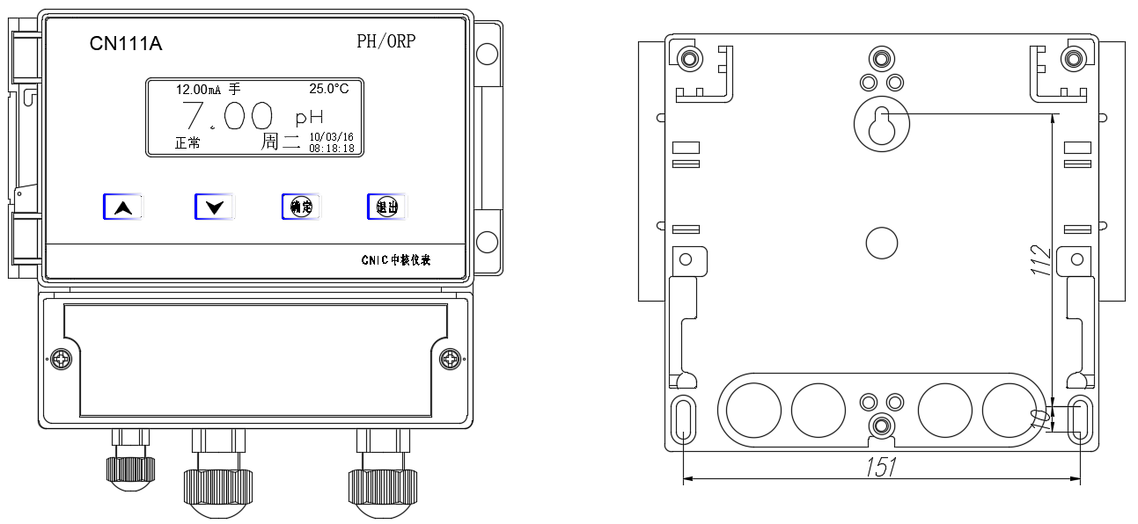
二次表的外形及尺寸见图：

二次表安装方式：壁挂式、管道式和室外安装。安装时应注意：
1、仪表与测量池的距离越近越好，一般不要超过30米。最好将二次表固定在最佳视平线上，表面要保持清洁、干燥、避免水滴直溅，必须有良好的接地。
2、电极与仪表的连接电缆不要与电源线近距离平行敷设，以免对信号产生不良的影响。

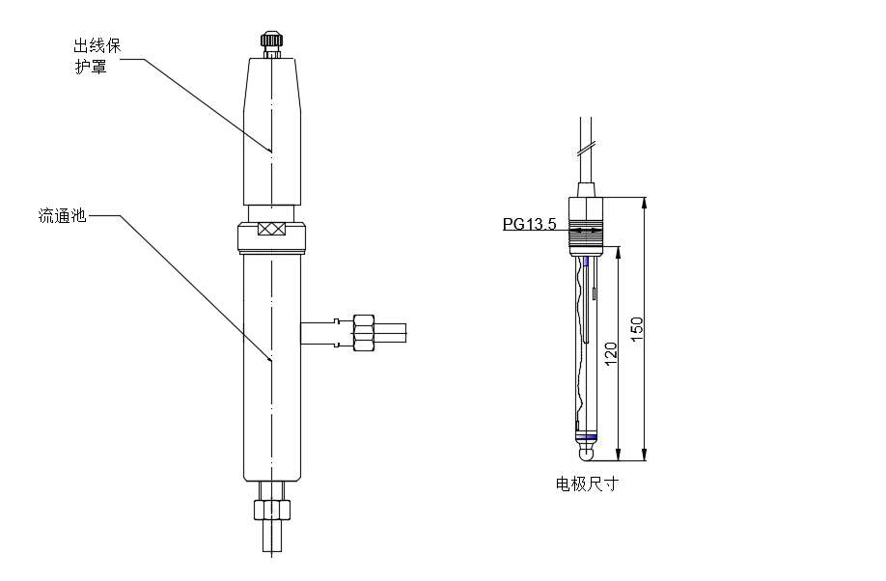
3.2 传感器的安装

图3.2.1 测量池安装图
应根据pH计所测量的水质、测量要求不同而配置不同的测量电极和测量装置、pH电极可以流通式、沉入式、侧壁安装、管道安装。
一、测量池采用流通式结构，适用于软硬管连接的水路。采用全不锈钢外壳，使水样和前置放大级处于密封状态，构成完整的屏蔽，减小外电磁场对高阻测量电极的影响。进出水管的外径有φ8、φ10和φ12三种规格，以满足用户的不同需要。安装电极时，先旋松电缆接头，将电极插入测量池，然后旋紧电缆接头，用力要适度，以免损坏电极。把电极插入测量池或管道中，并旋转1/4周即可。电极外壳上的不锈钢锁定销使电极能安全地固定在安装接头里，三个O形圈防止流程液体渗漏。

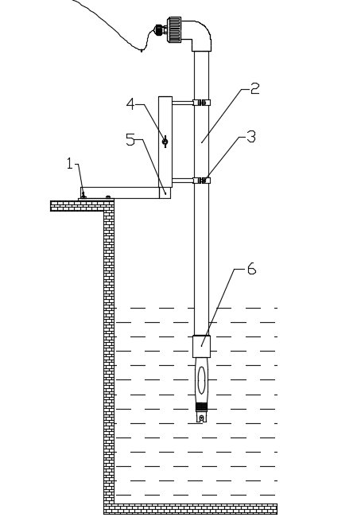

1- M10膨胀螺栓 | 2- DN40管
3- M6螺栓 | 4- M7螺栓管夹
5- 安装支架 | 6- 3/4NPT螺纹连接

图3.2.2 沉入式安装图
二、沉入式安装：pH电极的引线从不锈钢管里穿出，pH电极顶部3/4的螺纹与不锈钢管相连接。
三、侧壁安装：厂家提供带斜面的316L全不锈钢护套，pH电极旋入护套即可。
四、管道安装：通过pH电极3/4的螺纹与管道相连接。
安装时应注意：
1、若仪表与采样点的距离超过30米，应加装阻抗变换器,以减小电极弱信号传输距离远带来的损耗,确保测量的准确。
2、若用户的一次部分与二次表的距离不超过30米，建议用三复合电极。
3、安装时最好向下垂直安装，倾斜不要超过30°。

3.3 仪器的接线
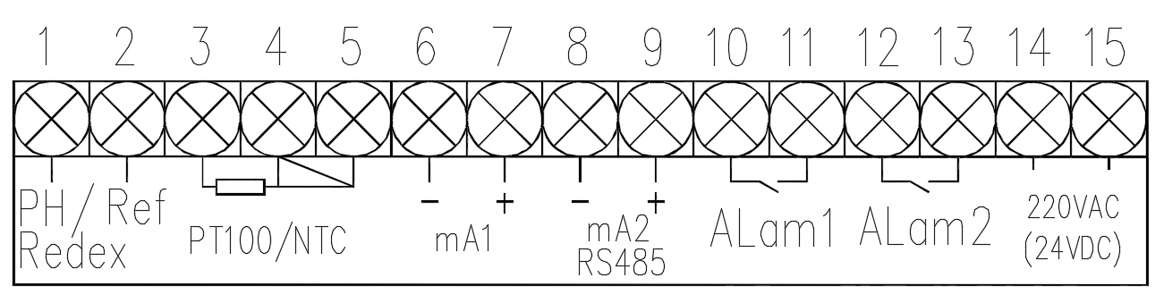
仪器接线图如下：请按以下标识接线，接妥后仔细核对无误再通电。通电前确定没有螺丝、线头等金属渣遗落在线路板上，以免短路。

电极 1 PH/Redex -- 接电极测量端
2 Ref -- 接电极参比端
温补（当温度补偿为PT100三线时）
3 温补 -- 接电极温补1
4、5 温补 -- 接电极温补2（电极有两个温补2）
供电（交流220V）
- 15 -- 220V（无极性）
供电（直流24V）
14 -- 24V负
15 -- 24V正
输出 (标配4～20mA)
6 -- 4～20 mA正(PH/ORP输出)
7 -- 4～20 mA负(PH/ORP输出)
输出 (备用,一般为空.可作为PH/ORP、温度的模拟输出、也可以作为控制输出)
8 -- 4～20 mA正(PH/ORP输出)/ RS485A
9 -- 4～20 mA负(PH/ORP输出)/ RS485B
输出 10、11 -- 继电器输出1
12、13 -- 继电器输出2
注意：温度补偿常规有PT100和NTC两种，确定是PT100或NTC后，转换器需要做相应设置：
仪表“参数设置”子菜单在“温度补偿”项也要设置到相应模式。

第4章 仪器的基本操作

4.1 功能键操作说明
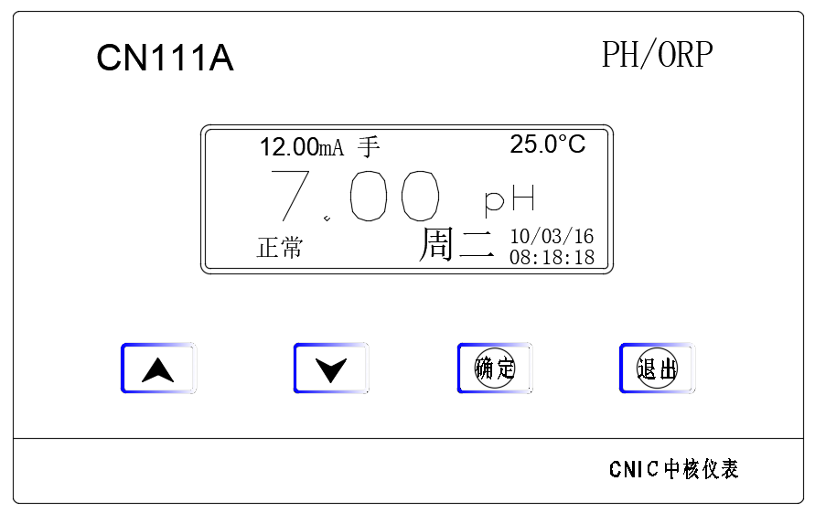
CN111A中文工业pH计，选用带背光的192× 64点阵图形式液晶显示屏，实现了图形和中文的显示。面板上有4个触摸式按键，说明如下：
按“确定”键则表示选定光标所指的菜单项目或参数值，可进入项目内或存储参数值。
液晶显示屏

光标移动方向键、数据增减键
测量状态下常按“退出”，进入菜单状态；菜单状态下按“退出”键将退回到上一次操作状态。

键 | ①这两个键均为方向键，分别为：向上、向下键，可将光标移到所要选的项目（菜单）或参数上；  ②当进入数值修改状态时，按 键可分别增加、减小数值，连续按下不放，将加快数值的变化速度。  ③在测量状态下，按住▲或▼键三秒钟以上，可在pH值对应的输入mV数与输出电流之间切换。
“确定”键 | 按“确定”键则表示选定光标所指的项目（菜单）或参数。  ①当光标指向项目（菜单）名称时，按“确定”键即可进入该项目（菜单）内，可对该项目（菜单）内的参数进行修改设置；  ②当光标指向项目内的参数时，按“确定”键则表示选定参数，系统即完成该参数设置，光标返回到该参数所属的项目名称处；  ③在进入“历史数据” 子菜单后，当显示历史曲线时，按“确定”键将进入显示的上（下）限值和查询时间的修改界面。
“退出”键 | ①在测量态时，按“退出”键将进入主菜单的显示及操作界面（状态）。  ②按“退出”键将退回到上一次操作状态（界面）。进入任何一级菜单后，按“退出”键将退回到上一级菜单，连续按动可一直退到测量状态。  ③当光标指向项目内的参数时，按“退出”键则表示放弃修改，参数返回原值，光标返回到该参数所属的项目名称处

4.2 测量状态与显示
1、仪表通电完成自检后，自动进入测量状态，显示如下:
温度
温度模式
mV
动态测量
加超
纯水
在测量态下，按住▲或▼键三秒以上，可在pH 对应的输入mV数与输出电流之间切换

-110mV 手动 25.0℃

 
正常 周二

9.10 pH NH4

当前
时间
03/09/08 09:30:10

状态

状态行显示以下信息：正常、高限报警、低限报警。
2、手动设定温度时的测量模式：为满足在各种情况下的使用，温度可以手动设定。一旦温度设为“手动”后，仪表就不检测被测液的实际温度，主显示屏上在温度值的前面将有一个“手”字。具体设置方法见“参数”子菜单。在自动温度模式下，在温度电极未连接或温度电极损坏的情况下，仪表自动转换为手动温度，当连接好温度电极后，将仪表切换回自动温度；
3、超时自动退回测量状态：按下“菜单”键，将进入主菜单。一旦进入主菜单后（电极标定菜单项除外），每按一次键后，内部定时器将启动计时，超过2分钟没有操作就将自动退回到测量状态，避免因操作不慎，使用完后没有退到测量态，造成较长时间不能进行测量。

4.3 输入与修改密码
为了避免无关人员的误操作，在进入某些会影响仪表运行的菜单项如：参数设置、标定、手动电流源和系统维护时，首先要求输入密码，经仪表系统检验正确后才被允许进入。而对仪表运行无影响的操作，如历史数据和参数的显示等，则不需要输入密码。密码输入界面如下：
请输入密码：
0000

本系统有多个密码，参数设置密码为18；电极标定密码为68，系统维护密码198；在密码输入界面内，按 键，可以增加或减少输入的密码数值，按退出键，退回上一级菜单，按“确定”键，系统自动进行密码核对。若密码正确，即可自动进入下一级菜单；密码错误，将提示用户密码错误，按退出或确认键，退回上一级菜单；不按键三秒钟后将自动退回到上一级菜单。

4.4 温度与温度补偿
被测溶液pH 值受温度变化的影响较大，本表具有自动温度补偿功能，能将电极在标定温度下得到的斜率按能斯特公式换算到当前温度下的斜率，从而得到当前温度下正确的pH值。对纯水和加氨超纯水的pH 值，本表还能自动折算成25℃下的数值并显示出来，以满足电力系统的《火力发电厂水汽化学监督导则》中的各种pH值均以25℃为基准这一要求。
当在“温度模式”项目里选择“自动”，并接入好温补电极时，本表显示的温度值为温补电极的测得值，仪表将进行自动温度补偿；在温度电极未连接或温度电极损坏的情况下，仪表自动转换为手动温度，显示屏上在温度值的前面将有一个“手”字，仪表进行的是人工温度补偿。当在“温度模式”项目里选择“手动”时，仪表即处于手动温度设置状态，即不检测被测液的实际温度，而采用及显示的是用户手动设置的温度值，显示屏上在温度值的前面将有一个“手”字，仪表进行的是人工温度补偿。

本表有两种温度测量模式：pt100和 NTC
- 当温度模式为pt100时：
此时在“温度模式”项目里选择“pt100”
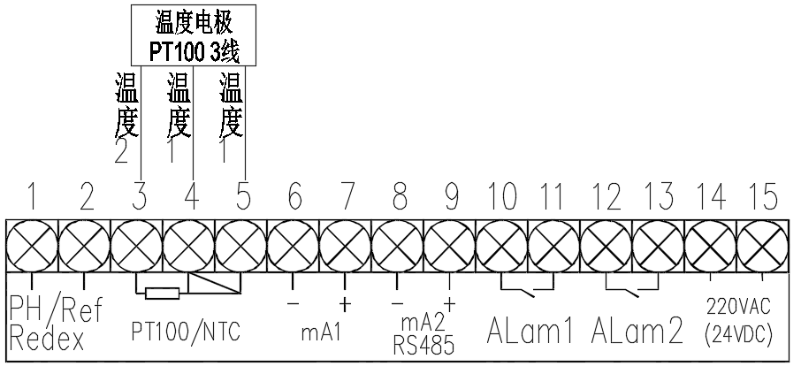
  - 当pt100温度电极为三线输出时，接线如下图所示：

  - 当pt100温度电极为两线时，接线如下图所示：
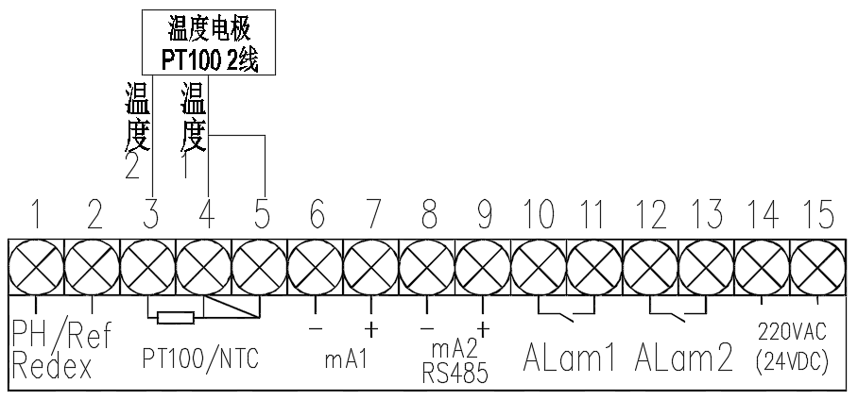

- 当温度模式为NTC时：
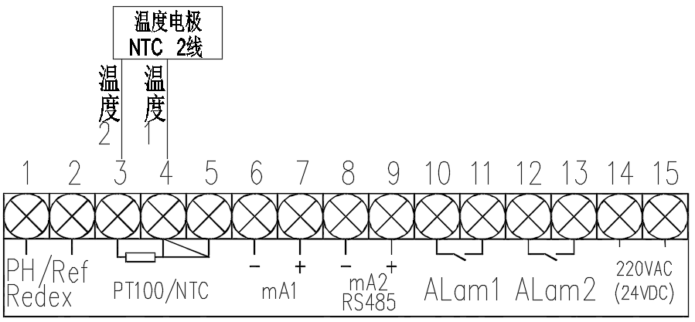
此时在“温度模式”项目里选择“NTC”时，温度电极必须是NTC热敏电阻(2.252K)，接线方式，接线如下图所示：

第5章 菜单及功能详解
①参数显示
显示水质种类、输出电流范围、输出上下限、报警上下限、温度测量方式、手动温度值等基本参数，无需密码进入

5.1 菜单及功能一览表

测量状态

·按“退出”键将进入以下主菜单的显示及操作界面
②参数设置
·设置水质种类、输出电流范围、输出上下限、报警上下限、温度测量方式、手动温度值、时间.密码 18

③历史曲线
·历史曲线反映pH值的变化过程；特定点、特定时间的pH值查询。

④ 电极标定
·一点标定
·两点标定
·手动输入电极零点E₀和斜率S
密码 68
主菜单
①参数显示 ⑤ 系统维护
②参数设置 ⑥ 动态补偿
③历史曲线 ⑦ 厂家联系
④电极标定

⑤ 系统维护

·手动电流源：校验表的输出电流
·清除历史曲线 等等
·出厂参数：为厂家保留的功能
密码198

用键移动光标选中某项，
按“确定”键即进入该子菜单。
⑥ 动态补偿
·补偿动态与静态、密闭与敞放测量间的差异

⑦ 厂家联系
·本公司的联系方式
包括地址、电话、网址

5.2 修改参数
在修改参数时，数据在一定范围内是可以连续变化的。这时可用 键增加或减小数值。
下屏还有参数，可按▼键翻动查阅
例：修改输出上限
水 质: 普通水
电 流: 4-20mA
输出上限: 12.00PH
输出下限: 0.00PH

用 键选中，按下确认
选中它
键，进入修改。

其数值反相显示
水 质: 普通水
电 流: 4-20mA
输出上限: 12.00PH
输出下限: 0.00PH

连续按动或按住不放
键，增减数据到所需数据

改好了
水 质: 普通水
电 流: 4-20mA
输出上限: 14.00PH
输出下限: 0.00PH

按下确认键，确认并结束修
改，如果按退出键，则放弃
并结束修改，参数恢复为修
改前的数值。按下确认键后，
上屏还有参数，可按▲键翻动查阅
水 质: 普通水
电 流: 4-20mA
输出上限: 14.00PH
输出下限: 0.00PH

5.3 “参数显示”子菜单
在主菜单，移动光标指向“参数”子菜单时，按“确定”键进入。
显示各种参数的当前值，有四屏。只能观察不能修改。

5.4 “参数设置”子菜单
为防止无关人员的误操作，要进入“参数设置”项须输入密码。密码18
在测量前，应根据现场情况对参数进行设置。若不设置，对新用户按出厂时的设定值运行，老用户则按以前的设定值运行。
正确输入密码后，方可进入“参数设置”项目,有四屏：
第一屏
水 质: 普通水
电 流: 4-20mA
输出上限: 12.00PH
输出下限: 0.00PH

例1、水质的设置
当光标指向“水质”时，按确定键，光标指向上一次所选的水质。按 键在这几种水质中转换，当到你所选的水质时，按“确定”键，水质的设置完成(按“退出”键，放弃修改，保留原参数)，光标返回“水质”处。再按“退出”键将退出参数设置状态，返回到上一级菜单。
注：CN111A中文型工业pH计,将纯水和加氨超纯水，进行了25℃折算，实现了显示25℃时的pH值。加氨超纯水或纯水，其水质具有特殊性。通过对弱离解的电解质—氨进行计算和实验后，我们得出了其特性。加氨超纯水或纯水用户必须选择此项。
例2、输出上、下限的设置
当光标指向“输出上限”时，按“确定”键，光标指向输出上限值按▲键增加数值，▼键减少数值，当显示的数值为你所需时按“确定”键（或“退出”键，放弃修改，保留原参数），输出上限的设置完成，光标返回到“输出上限”名称处。输出下限的设置方法相同。
“输出上限”和“输出下限”为电流输出零、满点对应的PH值
第二屏
报警上限: 12.00pH
上限回差: 0.05pH
报警上限: 3.00pH
下限回差: 0.05pH

仪器报警继电器的触点是给用户连接相应的控制电器（如电磁阀等），以组成控制系统时使用的。为了避免在报警点附近继电器触点产生抖动现象，二次表里采用滞后撤消的方法。
达到预设的报警上（下）限时，继电器立即闭合，屏幕上出现pH值报警。但当pH值回落（回升）到报警上（下）限时，报警不会立即撤消，要等到再继续下降（上升）一个ΔpH即回差量（一般ΔpH设为0.05pH）值时，才消除报警。
第三屏
温度电阻: pt100
温度模式: 0.05pH
手动温度: 3.00pH
时间修正

二次表是带时间存储数据的。如果时间不对，记录将是错误的，以后的“历史曲线”功能将得不到正确的数据。进入“时间修正” 的设置界面如下：

年： 09 月：10 日：18
时： 11 分：18 秒：16
周： 日

第四屏
通讯地址: 001
波 特 率: 9600
温度偏移: 0.00℃

“温度偏移”用户对温度测量值的修正

5.5 “维护”子菜单
手动电流
系统维护
厂家参数

5.5.1、手动电流源
进入该项目前，要求输入密码，密码正确后才能进入。在该项目中，输出电流的范围是“参数设置”项目中所设置的范围。设立此项功能的目的是让用户在设定的输出范围内检查仪表输出电流的准确性。
进入后显示如下：
特别提醒：
应确保电流任意变化
而没有危害！
退 出 继续

特别提醒：在使用此项功能时，因输出电流由用户任意设定，可能在全范围内变化，确保不会产生不良后果的控制输出。
输出上限: 14.00PH
输出下限: 0.00PH
设置电流: 12.00mA
对应PH : 7.00PH

校验方式至少有三种：
一、在输出端接万用表，检查输出电流的正确性；
二、接上记录仪，对照检查；
三、将输出接入微机采样系统，对照检查。
附：输出电流的计算
仪器提供0～10mA或4～20mA或0～20mA三档电流输出信号，但是与之对应的pH值区间可由用户自行设定，测量的pH值与输出的电流的对应关系如下：
对0～10mA输出方式：I={（D-X）/ （S-X）}× 10mA (公式一)
对4～20mA输出方式：I=4mA+{（D-X）/ （S-X）}× 16mA (公式二)
对0～20mA输出方式：I={（D-X）/ （S-X）}× 20mA (公式三)
其中：I——pH对应的输出的电流值；
D——当前测得的pH值；
S——用户设定的10mA或20mA电流对应的pH值，即输出上限；
X——用户设定的0mA或4mA电流对应的pH值，即输出下限。
温度电流输出公式： I=4.00mA+0.2tmA (公式四)
公式三中：I——温度对应的输出的电流值；
t——若是手动温度即为手动温度值，自动为温度电极测的值。

5.5.2、系统维护
“系统维护”为厂家保留的功能，一般情况下用户不要进入，否则会影响仪表的正常运行。当光标指向数字序号时，按上下键进行数字序号的转换，按“确定键”进入对应的菜单。“测量模式”是指PH和ORP模式的转换。电极切换”是指玻璃电极和锑电极切换
清曲线、恢复出厂参数，恢复电极参数，这三项功能按 “确认键”完成对应的功能后光标自动返回。若用户发现记录数据功能出错则清曲线。

5.6 “历史曲线”子菜单
该子菜单包含仪表的数字式记录仪功能，在同一屏上同时实现：历史曲线显示和特定点、特定时间的pH值查询。存储间隔时间用户可以设置（1-60分钟），通过此菜单可以查询每一点的pH值和所对应的时间，也可以指定时间查询。
“历史曲线”从总体上反映水质的变化趋势和过程，很利于发现问题和解决问题。“定时定点”将得到特定点、特定时间的具体被测pH值。
光标对应的pH值
进入该子菜单后，最近的数据以曲线显示如下图：
光标对应的月/日；时/分
10/28 21:15 9.10pH
14.00

0.00

显示上限
显示下限
光标

按下“确定”键，将进入显示上、下限及存储时间的修改和时间查询。请注意：图形最右边有一光标，按动▲▼键，可使光标在移动，用于选择特定点。图形组最上边显示光标对应点的具体时间和pH值，这在需要定位时十分有用。
例如：
例1、某一时间的pH值查询
向后查：按下▼键，光标向右移动，图形上排的时间变近。光标移到最右边后再按▼键则会自动翻到下一屏的曲线。▼键可直接翻到下一屏曲线；
向前查：按▲键，光标向左移动，图形上排的时间变远。光标移到最左边后再按▲键则会自动翻到上一屏的曲线。▲键直接翻到下一屏曲线。
例2、以前某一段时间的pH值曲线或某点某时pH值的快速查询
在进入“历史曲线”子菜单后，当显示历史曲线时，按“确定”键将进入显示的上（下）限值和提前天数的修改。屏幕显示如下：
显示上限： 12.00 pH
显示下限： 0.00 pH
存储间隔： 05 分钟
查询时间： 10月25日

用方向键选择需改变的项目，按“确定”键则进入该项的参数修改，按键修改数值。
按“退出”键,将得到所选日期的曲线。随后就可用键定点查询。
若所给时间超出有效范围,则出现如下提示：
日期无数据！

不同的测量点有不同的测量值，“历史曲线”的“显示上限”和“显示下限”要相对应。如果“显示上限”定得比平常值小，一条条直线将把显示屏顶满，看不到测量值的变化。如果“显示下限”定得比平常值大，屏幕上将是一片空白，看不到曲线。必须根据被测值的范围正确设置“显示上限”和“显示下限”。设置方法见上节，修改完毕后按“退出”键，将以修改后的显示上、下限范围显示历史曲线。

5.7 “电极标定”子菜单

5.7.1、概述
由于每支pH电极的零电位不尽相同，电极对溶液pH值的转换系数（即斜率）又不能精确地做到理论值，有一定的误差，而且更主要的是零电位和斜率在使用过程中会不断的变化，产生老化现象，这就需要不时地通过测定标准缓冲溶液来求得电极实际的零电位E₀和斜率S，即进行“标定”。
CN111A中文型工业pH计有一点标液标定、两点标液标定、手动输入E₀、S标定三种方法，供用户选择。
一点标定：只采用一种标准缓冲溶液对电极进行标定，电极的斜率不变，求得电极的零电位。可在测量精度要求不高的情况下采用此法简化操作。
两点标定：选三种标准缓冲溶液中的任意两种。在电极第一次使用，必须用两点标定，以后每隔一段时间标定一次。如测量精度要求不高，可用一点标定，如要确保仪表的测量精度，必须采用两点标定。一点标定后，若显示值不满意，应再用两点标定。
两点标定时，用户应根据仪表在正常投运时被测水样的pH值选择两个相近的标准缓冲溶液来进行配套校正。如被测溶液是酸性（pH < 7），则应选择pH 4.00和pH 6.86这两种标准缓冲溶液来进行标定；如果被测溶液是碱性（pH > 7），则应选择pH 6.86和pH 9.18这两种pH标准缓冲溶液来进行标定;若被测溶液在酸碱性之间，则应选择pH 4.00和pH 9.18这两种pH标准缓冲溶液来进行标定，这对提高测量精度有利。
三种标液的理论mV数（25℃） | 4.00 pH ——— +177.5 mV
三种标液的理论mV数（25℃） | 6.86 pH ——— +8.3 mV
三种标液的理论mV数（25℃） | 9.18 pH ——— -129.0 mV

手动输入E₀、S：在已知电极零点和斜率的情况下可直接输入电极的E₀、S。
按屏幕提示操作，很方便的进行标定。 标定结束后可进入“参数”子菜单观察E₀和S。
先输入密码，核对无误后，方可进入“电极标定”子菜单，显示如下：

一点标液标定
两点标液标定
手动输入E₀ S

不管选择那种标液标定前，都应用去离子水冲洗要标定的电极两次以上。然后用干净滤纸将电极底部的水滴轻轻的吸干，千万不要用滤纸去擦电极，以免电极带静电，导致读数不稳定。将标准缓冲溶液倒入标定烧杯中，插入pH电极和温度电极。以下按屏幕提示步骤去做。

5.7.2、一点标液标定
选用pH值与被测水样相接近的标准缓冲溶液作为标定液。如：对电厂纯水或加氨超纯水的测量，应选在25℃时的pH值为9.18的标准缓冲溶液。

输出PH锁定在7.00 pH
请将电极取出，洗净，用滤
纸吸干水滴，放入标液中
等待 完成

若是两复合电极，应确保pH电极和温度电极同时置入已知pH值的标准溶液中。准备好后，选“完成”，显示如下图：

请选择标液：
4.00 pH
6.86 pH
9.18 pH

用▲▼键选择好标液后，按下“确定”键就进入标定。
比如选中了6.86pH的标液,进入标定后将显示如下：

6.86pH
23.6 ℃ +8.0 mV
等待mV数稳定
不稳定 稳定

等待mV数稳定，看显示的mV数与理论mV数是否相差较太，若较大应找出原因，看所测标液是否与所选择的标液一样、电极接线是否接紧或接错等。若与理论mV数偏差不大选择“稳定”，按“确定”键将显示标定结果，若用户不进行操作，则仪表自行判断是否稳定；若稳定，则显示标定结果，显示结果有三种情况：
第一种 （标定通过）

E₀= - 3 mV
S = 98.0%
按确认键重新标定
按退出键返回测量状态

在这里用户可观察E₀、S.标液pH值随温度变化见附录一。
同时这个E₀、S也将存储下来，用户可在手动输入E₀、S中修改
按“确认”键返回测量状态；按“退出”键返回主菜单
第二种 （溶液或电极错误）

请检查电极和缓冲液
按确认键重新标定
按退出键返回测量状态

按“确认”键返回测量状态；按“退出”键返回主菜单
第三种（电极斜率过低，提示更换电极）

E₀= - 8 mV
S = 68.0%
电极失效，请更换电极
按确认键重新标定

按“确认”键返回测量状态；按“退出”键返回主菜单

5.7.3、两点标液标定
电极第一次使用或对测量精度要求高的用户一定选用两点标定，进入两点标定后，显示如下：
输出PH锁定在7.00 pH
请将电极取出，洗净，用滤
纸吸干水滴，放入标液中
等待 完成

标定方法同前述的一点标液标定。所不同的是，需要依据仪表屏幕上的自动提示，选择两种标液进行标定，由仪表自动计算出E₀和S值。选择两种标液的原则见6.7.1，选择标液的顺序：第一种标液选pH值大的，第二种标液选pH值小的。如用4.00pH、9.18pH的两种标液标定，先把pH电极放入9.18pH的标液中，再放入4.00pH的标液中。因为9.18pH比4.00pH标液的氢离子浓度低。

5.7.4、手动输入E0、S
若用户在已知电极零点和斜率的情况下可直接输入电极的E₀、S。进入后显示如下：
电极零点： -5mV
电极斜率： 98.0%

按“确定”键，光标将在“电极零点”与“电极斜率”的数值之间转换，按键可修改数值；完毕后按“退出”键则退回到上一 级菜单。

5.8 “动态补偿”子菜单
在线仪表和实验室仪表的测量值之间有时存在差异，其中最主要的原因是测量的环境不同：动态与静态、密闭与敞放。
若要消除两者的差异，使在线表与实验室表相吻合，特设立了此功能。
当测量方式选为“动态”时：显示值=实测值+动态补偿值;
当测量方式选为“静态”时：显示值=实测值
方法是：用同一水样作对比,将“测量方式”设为动态,在流动状态测量时测得pH值为X；再将“测量方式”设为静态,用烧杯取样水,将在线表的电极从测量池中取出,置于样水中,测量值为Y，X和Y的差值即为动态补偿值。
在线表在现场测量时，都应设定为动态。据我们的经验，差值最大为0.4pH，屏幕显示如下：
测量方式： 动态 静态
动态补偿值： 0.02 pH

当光标指向“测量方式”时，按“确定”键进入测量方式的设置，按“确定”键（或“退出”键）完成设置，光标返回“测量方式”项目名称处；按下键光标指向流量补偿值，按“确定”键进入修改，按键修改数值，完后按“确定”键（或“退出”键），再按“退出”键将退回到上一级菜单。

5.9 “厂家联系”子菜单
地址：武汉市东湖新技术开发区金融港四路18号汇金中心5B2
电话：（027）82666091
传真：（027）86885199
网址：www.zhyb.cn
邮箱：82666091@163.com

第6章 报警滞后撤消
仪器报警继电器的触点是给用户联接相应的控制电器（如电磁阀等），以组成控制系统时使用的。为了避免在报警点附近继电器触点产生抖动现象，二次表里采用滞后撤消的方法。
达到预设的报警上（下）限时，继电器立即闭合，显示屏上状态提示行闪烁显示“高（低）限报警！”。但当pH值回落（回升）到报警上（下）限时，报警不会立即撤消，要等到再继续下降（上升）一个ΔpH（一般ΔpH设为0.05pH）值时，才消除报警。

第7章 仪器的模拟校验
当仪器在测量时出现问题，造成测量值不稳定或不正确时。用户可以对二次表进行模拟测试，以便判断是电极还是二次表的问题。
步骤如下：
1、通电预热30分钟。
2、参数设置：E₀=0.0mV，S=1.000，水质设为普通水，电流设为4～20mA，输出上限14.00pH，输出下限0.00 pH，报警上限14.00 pH，报警下限0.00 pH，将温度测量设置为自动。
3、测试输入电阻与温度的对应关系：16、17脚接电阻箱，检测输入电阻与温度值是否对应(见表一PT100模式或表二NTC模式)，温差＜±0.3℃。
4、测试输入mV数与pH值的对应关系：温度测量设为手动，手动温度设为25℃，E₀ =0.0mV，S=1.000，水质设为普通水，18、19脚短接，19、20脚接电位差计。检测输入的mV数与pH值是否对应(见表二)，误差＜±0.02pH。
表一 “CN111A中文型工业PH/ORP计”输入电阻与温度对照表
铂热电阻值与温度的对应表
阻值(Ω) | 温度(℃)
100.00 | 0.0
101.95 | 5.0
103.90 | 10.0
105.85 | 15.0
107.79 | 20.0
109.73 | 25.0
111.67 | 30.0
113.61 | 35.0
115.54 | 40.0
117.47 | 45.0
119.40 | 50.0
121.32 | 55.0
123.24 | 60.0
125.16 | 65.0
127.07 | 70.0
128.98 | 75.0
130.89 | 80.0
132.80 | 85.0
134.71 | 90.0
136.62 | 95.0
138.53 | 100.0

表二 “CN111A中文型工业PH/ORP计”NTC/热敏电阻值与温度的对应表
NTC/热敏电阻值与温度的对应表
阻值(Ω) | 温度(℃)
7352 | 0.0
4481 | 10.0
2813 | 20.0
2252 | 25.0
1815 | 30.0
1200 | 40.0
811.4 | 50.0
560.3 | 60.0
394.17 | 70.0
282.64 | 80.0
206 | 90.0
153 | 100.0

通过上面的测试，如果结果符合以上两个对照表，则可以判断不是二次表而是电极的问题。若有什么疑问需要帮助请与我们联系！

第8章 注意事项与维护维修
1、二次表一般不需日常维护,在出现明显的故障时,请不要打开自行修理,尽快与我们联系！
2、启动电源后,仪器应有显示,若无显示或显示不正常,应马上关闭电源, 检查电源是否正常。
3、必须保持电缆连接头清洁,不能受潮或进水,否则将测不准。
4、应常清洗电极，确保其不受污染。
5、每隔一段时间要标定电极。
6、在停水期间，应确保电极浸泡在被测液中，否则会缩短其寿命。
pH计使用得好坏，在很大程度上取决于电极的维护。

第9章 订货与联系
1、订货
（1）虽然我公司的CN111A型化学分析仪能够直接联网,但只有配置了网络卡、微机软件后才能使用。用户若有联网要求,需进一步联系。
（2）订货时需说明测量水质是纯水、超纯水还是废水等，这决定了电极的选择。
（3）需说明选用的是三复合还是两复合电极。
（4）需说明测量池与二次表的距离、进出水管的接头和外径。
（5）如有其它特殊要求，请注明。
2、联系方式
地 址：武汉市东湖新技术开发区金融港四路18号汇金中心5B2
邮 编： 430205
电 话：（027）82666091
（027）86350899
传 真：（027）86885199
网 址：www.zhyb.cn.

